

2 2
1 0
0 1
3 3
0 0 0
0 1 0
0 0 1
1 1
1 1
0 1 1
1 1 1
1 1 1

int arr[r][c];

arrTemp[r][c]

for(m=0;m<r;m++)

Code:
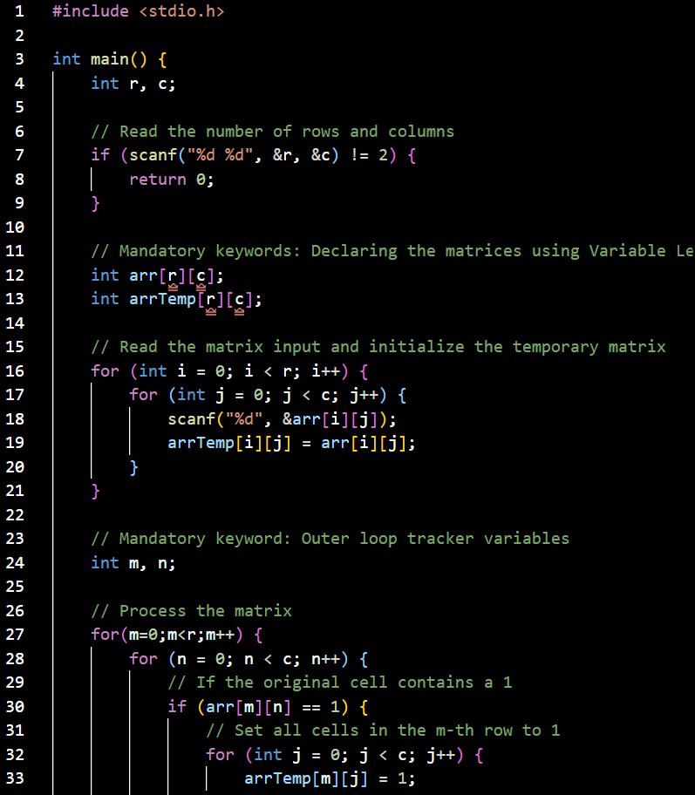

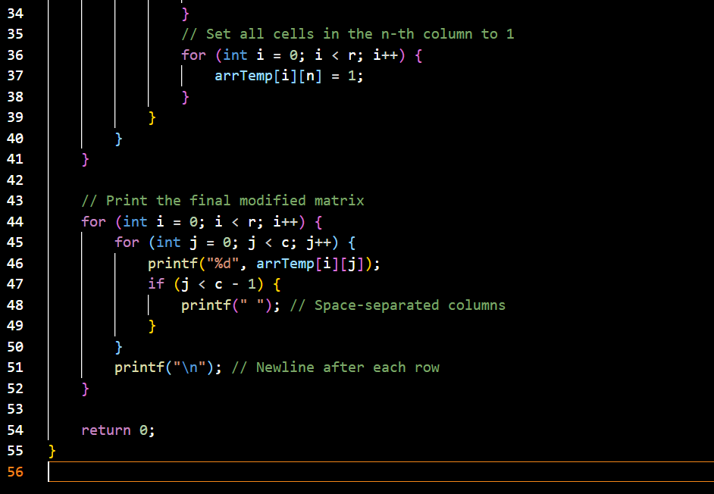

Output:
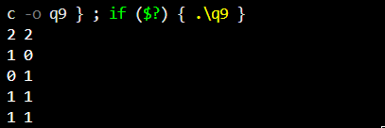

13
325
51

